海珠区政务服务规范化建设和

效能提升研究报告

二Ο一九年十一月

目 录
第一章 前言 1
第一节 项目背景 1
第二节 ﻿解决思路 1
第三节 工作方法 2
一、满意度调查 2
二、政务服务中心运行规范介绍 3
三、现场管理系统介绍 3
第二章 满意度调查 5
第一节 调查方法 5
一、总体目标 5
二、调查时间与范围 5
三、工作步骤及工作安排 5
四、工作量评估 6
第二节 调查详细内容 6
一、确认调查事项 6
二、开展电话调查与现场访问 7
第三节 调查问卷 8
一、区中心版 8
二、街道版 10
第四节 抽查事项目录 12
第五节 调查情况 31
一、电话、当面调查情况 31
二、区中心调查统计 31
二、镇街调查统计 37
第三章 提升对策研究 42
第一节 调查总结 42
第二节 引入“体验官” 42
第三节 加强现场管理 43
第四章 服务资源管理 44
第一节 现场导办管理 44
一、大厅人员职责标准 44
二、导办管理标准 44
三、空间指引标准 45
四、指引物品的管理标准 46
五、指引设备的管理标准 46
第二节 窗口服务管理 47
一、窗口设备的管理标准 47
二、窗口物品的管理标准 49
三、私人物品的管理标准 51
四、文件资料的管理标准 51
五、电脑信息文件的管理标准 52
第三节 周边服务设施管理 54
一、公共区域清洁的管理标准 54
二、前台、办公室清洁的管理标准 56
三、照明设备的管理标准 56
四、通风设备的管理标准 57
五、公共区域清洁物品的管理标准 58
六、库存物品的管理标准 58
七、周边设施维修的管理标准 59
八、各类设备的操作注意事项 60
第五章 服务人员管理 61
第一节 仪容仪表标准 61
一、着装范围 61
二、着装要求 61
三、特别要求 63
第二节 肢体语言 63
一、举止要求 63
二、语言要求 63
三、行为要求 64
四、服务要求 64
第三节 受理行为标准 64
一、接待礼仪标准 64
二、业务办理标准 65
第四节 服务心态 65
一、服务心态的定义 65
二、窗口工作人员服务心态 65
三、微笑的三大原则 65
四、服务心态的养成 66

第一章 前言

第一节 项目背景
海珠区作为粤港澳大湾区的核心地区，优化营商环境加快海珠创新发展是重要工作，提升海珠区政务服务的水平有着非常重要的意义。目前在区委、区政府的高度重视和大力支持下，海珠区政务服务中心、琶洲分中心（以下简称“区中心、分中心”）围绕“融合、创新、智慧、卓越”的顶层设计理念，打造人性化、智慧化、集成化、精细化的新一代政务服务中心。
为进一步提升办事群众体验，实现便捷、高效、安全、文明、低耗的政务服务，需要对中心进行全面的服务规范化建设与效能优化提升,为此进行了本次公众满意度调查与提升对策研究工作。通过对办事群众进行访谈调研，全面了解群众所需,对工作现场的资源进行综合规划并制定规范化服务制度，从而进一步优化服务环境、规范服务行为、提高服务效率，使政务中心呈现服务完善、管理有序的景象和活力，并保持健康、稳定、可持续的发展。

第二节 ﻿解决思路
提升我区政务服务水平和质量，应通过科学的管理方式进行，本次工作将采用质量管理领域常用工具PDCA循环，现结合我区有关制度和实际情况，利用海珠区政务服务数据，工作现场的资源进行综合规划。具体工作将分四个阶段，即计划（Plan）、执行（Do）、检查（Check）、处理（Act）。
- P (Plan) 计划，包括本次政务服务优化方针和目标的确定，以及活动规划的制定。
- D (Do) 执行，根据已知的区政务资源，设计具体的方法、方案和计划布局；再根据设计和布局，进行具体运作，实现计划中的内容。
- C (Check) 检查，总结执行计划的结果，完成调查报告，找出问题。
- A (Act）处理，对调查报告的结果进行分析，并且定制具体的提升措施，结合大厅已有的管理制度，为现场服务制定具体的管理系统。

第三节 工作方法

一、满意度调查
公众满意度测评自上世纪90年代以来，逐渐成为一新兴、热门研究领域。政府的公共行政服务是测评的主要对象，随着社会的发展、治理的更新，公众对公共物品和公共服务的要求逐步提升，学术界也开始针对公众满意度测评展开研究。从2006年就有学术研究开始专门针对政务服务的进行测评，当前针对政务服务测评已经成为政府管理必不可少的工作，例如《省级政府和重点城市网上政务服务能力调查评估报告（2019）》已经成为国家级的测评活动，被各地政府机构高度重视。

二、政务服务中心运行规范介绍
为了实现政务服务中心标准化管理，国家标准委现批准发布《政务服务中心运行规范》等7项国家标准，于2016年5月1日起正式实施。《政务服务中心运行规范》系列标准主要解决各地政务服务中心如何进行内部管理和外部服务的问题，主要包括“基本要求”、“进驻要求”、“窗口服务提供要求”、“窗口效能评价要求”等内容。涵盖了政务服务中心建立、运行、服务提供、服务监督、考核评价等各环节，对政务服务中心基础设施条件，进驻部门、办理事项、提供的服务及监督考核评价等进行全面规范。
本次政务服务规范化建设和效能提升研究工作严格遵循《政务服务中心运行规范》的要求。

三、现场管理系统介绍
现场管理系统已经成为各大机构进行现场管理、提升效率的必备管理工具，并且各个行业、机构都纷纷根据自身需要构建了专属的现场管理系统，例如制造企业常用的就是SFCS系统。针对政务服务管理当前主流是采用香港现场管理学会创建“OSM现场管理系统”，目前已经被多个政务中心所引用。
“现场管理系统”主要关注现场的资源管理、安全管理、服务管理和机构的社会责任。首先对工作现场的资源进行综合规划，通过可视化管理及持续效果检验PDCAS（策划Plan→执行Do→检验Check→改善Action→标准Standard），对工作现场实施规范化管理，引导员工养成工作场所整齐、清洁、有条理的良好习惯，并制定形成机构标准。从而进一步在安全、服务及社会责任等诸多方面培养和强化员工意识，以协助创建环保、安全、高效的工作现场，为其可持续发展提供保障。
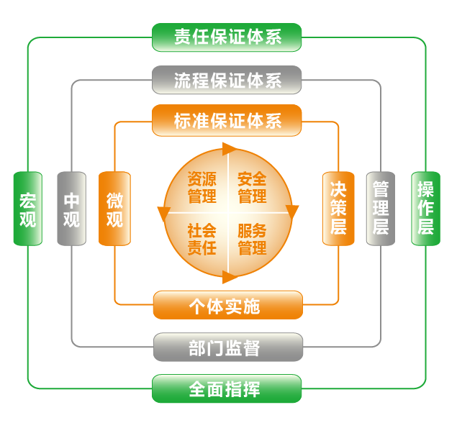
图1 现场管理系统

第二章 满意度调查

第一节 调查方法

一、总体目标
对海珠区进行公众调查、服务模型测评、大数据分析，发现一批“不够好”、“不知道”、“不清楚”的政务关切点，并与大湾区内其他区比对进行对比，从而分析出当前海珠区政务服务优势与劣势，对今后如何提升企业和群众的满意度、推动全区政务服务水平整体提升提出具体建议。

二、调查时间与范围
2019年8月—2019年10月。海珠区政务服务中心、市政务服务中心琶洲分中心、10个专业大厅及18个街道政务服务中心。

三、工作步骤及工作安排
本次课题研究工作总体上分三个阶段进行。
第一阶段：收集政务服务资料(2019年7月中旬)，工作安排如下：
(一) 就海珠区政务服务量、评价数据、办件效率、群众反馈等政务数据进行分析，发现可能存在的问题，并产出《政务服务初步评估报告》。
(二) 整理海珠历年政务服务创新内容，编制当前海珠区《政务服务特色清单》。
第二阶段：定制调查方案 ( 2019年8月下旬)，工作安排如下：
(一) 根据《政务服务初步评估报告》、《政务服务特色清单》制定海珠区《政务服务公众满意度调查工作方案》。
(二) 根据工作方案与政务数据，制定具体调研问卷与调研清单。
(三) 提交海珠区政务服务中心审核方案。
第三阶段：开展调查与访问 (2019年9月)，工作安排如下：
(一) 政务中心微信公众号告知公众将进行调查工作，并且通告分中心、街道办事点、各单位。
(二)根据《政务服务公众满意度调查工作方案》对工作范围内的公众进行电话、网络调查。
(三) 第三方机构根据调查情况按问题归类，并对初步材料进行分析评估，撰写海珠政务服务规范化建设和效能提升研究报告。

四、工作量评估
序号 | 工作内容 | 人月 | 备注
1 | 收集政务服务资料 | 1 | 需得到数据支撑
2 | 定制调查方案 | 0.5
3 | 开展调查与访问 | 4.5 | 需得到人员配合
 | 总计 | 6

第二节 调查详细内容

一、确认调查事项
- 获取办件量较高的事项名称
通过海珠政数局政务平台2019年的办件统计数据。列举出海珠政务中心/琶洲政务中心前100位办件量较多的事项，以及平均办理时限。列举出海珠各镇街前50位办件量较多的事项，以及平均办理时限。
- 比对承诺时限
将以上事项通过广东政务服务网查询，列举出海珠哪些事项的承诺时限比广州其他区、深圳其他区的对比结果。并通过颜色标明哪些事项是海珠区比其他区承诺时限慢的，需要进行调查事项。
- 获得差评回访记录
如果有差评的话一般中心会进行电话回访，需要获得这份回访记录，做问题分析，并列举出那些事项是较多人不满意的。
- 收集近1年来进行过减免材料证照的事项清单，收集支持容缺受理的事项清单。

二、开展电话调查与现场访问
- 政务中心微信公众号告知公众将进行调查工作，并且由中心通告分中心、街道办事点、各单位会进行电话调查和现场访问办事群众。
- 汇总“比其他区承诺时限慢的”、 “进行了减免材料证照的”、“支持容缺受理的”、“容易导致办事人不满意的”事项，形成《需调查事项目录》。（不调查未入驻政务大厅的的事项）
- 从在审批平台抽取出近半年来办过《需调查事项目录》的人员目录与人员信息，形成电话调查清单。
- 跟进清单进行电话进行调研，建议政务中心/琶洲政务事项抽取 100人、海珠各镇街事项抽取100人进行电话调查，体数量根据实际情况调整。
- 到政务中心/琶洲、海珠各镇进行当面调查，建议政务中心/琶洲政务事项 100人、海珠各镇街事项100人，具体数量根据实际情况调整。
- 整理记录形成《海珠政务服务公众满意度调查记录》。

第三节 调查问卷

一、区中心版
海珠区政务服务规范化调查问卷（区中心版）
该问卷主要调查的是在海珠政务中心/琶洲政务中心的办事群众，如果是从系统内抽取，请调查人员预先写好用户信息。如果是当面调查请调查人问完所有问题后才咨询。
调查方式 | 电话 / 当面 | 级别 | 区级 / 镇街
调查时间 |  | 调查地点
受访人 |  | 性别
联系电话 |  | 年龄范围
办件所属部门 |  | 办件流水号
办理事项名称
您好，我这是海珠政务中心政务服务调查，希望您通过5分钟的问卷了解您对我们的服务评价。所有的调查的数据只用于服务改进，非常感谢您的合作。
一、服务质量调查
1、您这次办理，从进门开始花了多少时间？
2、您等候用了多少时间？
3、您对这次办事的总体印象如何？
A、非常满意 B、满意 C、基本满意 D、不满意 E、非常不满意
如果不满意，您觉得主要是什么环节没有做好呢？
4、您对办事窗口服务态度的评价( )
A、非常满意 B、满意 C、基本满意 D、不满意 E、非常不满意
如果不满意，您觉得窗口人员什么地方没有做好呢？
二、网上办理调查
您是经常需要？办事吗？
1.每周（中介公司 ） 2.每季度 （企业行政） 3.每年(至少一次) 4.很少(不足1年一次)。
2.您使用过哪些自助办理渠道（多选）？
A. 政务服务网网上办理 B.自助办理机
C. 海珠政务公众号 D.粤省事 E.粤商通 F没有用过
3.您对用过的自助办事渠道评价如何？
4、您希望对这些自助办理渠道有没有什么建议？
三、服务效能调查
1、您到行政服务中心申请办理的业务，需要来多少次才能完成？
(如需要多次的请列 明具体业务及相关办事窗口名称)
A、1次(即办) B、2次 C、3次 D、其他
2、是否能在承诺时限内办理完成，快多少了多少天？
A、与承诺时限一致 B、快了 ____天 C、慢了 ____天
3、您在是从什么渠道了解到要带什么材料的？
线下：A.大厅现场咨询 B.朋友同事告知 C.中介告知或帮办
线上：D.政务服务网 E.海珠政务公众号 F.本地宝等其他网站
四、服务环节调查
1.您有去过 （海珠政务中心/琶洲政务中心）吗？
A、去过 B、没有
如果去过，您觉得那个大厅的环境更好，好在哪里？
2.您对我们的服务环境有什么改进意见吗？

二、街道版
海珠区政务服务规范化调查问卷（街道版）
该问卷主要调查的是在海珠街道的办事群众，如果是从系统内抽取，请调查人员预先写好用户信息。如果是当面调查请调查人问完所有问题后才咨询。
调查方式 | 电话 / 当面 | 级别 | 区级 / 镇街
调查时间 |  | 调查地点
受访人 |  | 性别
联系电话 |  | 年龄范围
办件所属部门 |  | 办件流水号
办理事项名称

您好，我这是海珠政务中心政务服务调查，希望您通过5分钟的问卷了解您对我们的服务评价。所有的调查的数据只用于服务改进，非常感谢您的合作。
一、服务质量调查
1、您这次办理，从进门开始花了多少时间？
2、您等候用了多少时间？
3、您对这次办事的总体印象如何？
A、非常满意 B、满意 C、基本满意 D、不满意 E、非常不满意
如果不满意，您觉得主要是什么环节没有做好呢？

4、您对办事窗口服务态度的评价()
A、非常满意 B、满意 C、基本满意 D、不满意 E、非常不满意
如果不满意，您觉得窗口人员什么地方没有做好呢？

二、网上办理调查
1.您使用过哪些自助办理渠道（多选）？
A. 政务服务网网上办理 B.自助办理机
C. 海珠政务公众号 D.粤省事 E.没有用过
3.您对用过的自助办事渠道评价如何？

4、您希望对这些自助办理渠道有没有什么建议？

三、服务效能调查
1、您到行政服务中心申请办理的业务，需要来多少次才能完成？
(如需要多次的请列 明具体业务及相关办事窗口名称)
A、1次(即办) B、2次 C、3次 D、其他
2、是否能在承诺时限内办理完成，快多少了多少天？
A、与承诺时限一致 B、快了 ____天 C、慢了 ____天
3、您在是从什么渠道了解到要带什么材料的？
线下：A.大厅现场咨询 B.朋友同事告知 C.中介告知或帮办
线上：D.政务服务网 E.海珠政务公众号 F.本地宝等其他网站

第四节 抽查事项目录
本次政务调研访问主要是从表1的“马上办”事项的记录进行抽取。
表1 “马上办”事项
序号 |  | 实施主体 | 事项名称 | 事项类型
1 |  | 海珠区住房和建设局〔广州市海珠区交通运输局、广州市海珠区人民防空办公室（广州市海珠区民防办公室）〕 | 建筑业企业资质证书（变更企业名称） | 行政许可
2 |  | 海珠区住房和建设局〔广州市海珠区交通运输局、广州市海珠区人民防空办公室（广州市海珠区民防办公室）〕 | 建筑业企业资质证书（变更单位地址） | 行政许可
3 |  | 海珠区住房和建设局〔广州市海珠区交通运输局、广州市海珠区人民防空办公室（广州市海珠区民防办公室）〕 | 建筑业企业资质证书（变更单位地址） | 行政许可
4 |  | 海珠区住房和建设局〔广州市海珠区交通运输局、广州市海珠区人民防空办公室（广州市海珠区民防办公室）〕 | 建筑业企业资质证书（变更经济类型） | 行政许可
5 |  | 海珠区住房和建设局〔广州市海珠区交通运输局、广州市海珠区人民防空办公室（广州市海珠区民防办公室）〕 | 建筑业企业资质证书（变更法定代表人） | 行政许可
6 |  | 海珠区住房和建设局〔广州市海珠区交通运输局、广州市海珠区人民防空办公室（广州市海珠区民防办公室）〕 | 建筑业企业资质证书（变更统一社会信用代码（或营业执照注册号）） | 行政许可
7 |  | 海珠区住房和建设局〔广州市海珠区交通运输局、广州市海珠区人民防空办公室（广州市海珠区民防办公室）〕 | 建设工程设计企业资质核准（变更） | 行政许可
8 |  | 海珠区住房和建设局〔广州市海珠区交通运输局、广州市海珠区人民防空办公室（广州市海珠区民防办公室）〕 | 建设工程勘察企业资质核准（变更） | 行政许可
9 |  | 海珠区住房和建设局〔广州市海珠区交通运输局、广州市海珠区人民防空办公室（广州市海珠区民防办公室）〕 | 占用城市绿地审批 （社会投资简易低风险工程获得用水外线工程（占用绿地事项）） | 行政许可
10 |  | 海珠区住房和建设局〔广州市海珠区交通运输局、广州市海珠区人民防空办公室（广州市海珠区民防办公室）〕 | 砍伐、迁移城市树木 （社会投资简易低风险工程获得用水外线工程 | 行政许可
11 |  | 海珠区住房和建设局〔广州市海珠区交通运输局、广州市海珠区人民防空办公室（广州市海珠区民防办公室）〕 | 工程监理企业资质核准（变更） | 行政许可
12 |  | 海珠区住房和建设局〔广州市海珠区交通运输局、广州市海珠区人民防空办公室（广州市海珠区民防办公室）〕 | 新建、改建、扩建预拌混凝土、预拌砂浆、混凝土预制构件生产项目报备 | 公共服务
13 |  | 广州市规划和自然资源局海珠区分局 | 划定矿区范围审批 | 行政许可
14 |  | 广州市规划和自然资源局海珠区分局 | 采矿权新立登记 | 行政许可
15 |  | 广州市规划和自然资源局海珠区分局 | 采矿权延续登记 | 行政许可
16 |  | 广州市规划和自然资源局海珠区分局 | 采矿权变更登记 | 行政许可
17 |  | 广州市规划和自然资源局海珠区分局 | 采矿权转让登记 | 行政许可
18 |  | 广州市规划和自然资源局海珠区分局 | 采矿权注销登记 | 行政许可
19 |  | 广州市规划和自然资源局海珠区分局 | 政府储备建设用地使用权出让、租赁审批 （办理《建设用地批准书》（公开出让项目）） | 行政许可
20 |  | 广州市规划和自然资源局海珠区分局 | 财政投资地质灾害治理项目竣工验收 | 行政许可
21 |  | 广州市规划和自然资源局海珠区分局 | 建设用地批准文件延期（农村村民住宅用地） | 行政许可
22 |  | 广州市规划和自然资源局海珠区分局 | 建设工程规划类许可证核发（市政类） （《建设工程规划许可证》延期使用） | 行政许可
23 |  | 广州市规划和自然资源局海珠区分局 | 建设工程规划类许可证核发（建筑类） （《建设工程规划许可证》延期使用） | 行政许可
24 |  | 广州市规划和自然资源局海珠区分局 | 个人名下房产证明出具 | 公共服务
25 |  | 广州市规划和自然资源局海珠区分局 | 国土资源和房屋管理类档案保管利用 | 公共服务
26 |  | 广州市规划和自然资源局海珠区分局 | 勘测成果资料备案 | 公共服务
27 |  | 海珠区城市管理和综合执法局 | 从事城市生活垃圾经营性清扫、收集、运输服务审批 （申请从事陆域范围城市生活垃圾经营性（不含粪便）清扫、收集服务） | 行政许可
28 |  | 海珠区城市管理和综合执法局 | 从事城市生活垃圾经营性清扫、收集、运输服务审批 （申请从事陆域范围城市生活垃圾（不含粪便）经营性运输服务） | 行政许可
29 |  | 海珠区城市管理和综合执法局 | 从事城市生活垃圾经营性清扫、收集、运输服务审批 （申请从事粪便经营性收集、运输服务审批） | 行政许可
30 |  | 海珠区城市管理和综合执法局 | 从事城市生活垃圾经营性清扫、收集、运输服务审批 （申请从事水域城市生活垃圾经营性清捞、收集、运输审批） | 行政许可
31 |  | 海珠区城市管理和综合执法局 | 从事城市生活垃圾经营性处理服务审批 | 行政许可
32 |  | 海珠区城市管理和综合执法局 | 从事城市生活垃圾经营性清扫、收集、运输、处理服务许可变更审批 | 行政许可
33 |  | 海珠区市场监督管理局 | 食品经营许可证注销 | 行政许可
34 |  | 海珠区市场监督管理局 | 食品经营许可证核发（实施申请人承诺制的小餐饮） | 行政许可
35 |  | 海珠区市场监督管理局 | 食品经营许可证延续 | 行政许可
36 |  | 海珠区市场监督管理局 | 食品生产许可证注销 | 行政许可
37 |  | 海珠区市场监督管理局 | 农民专业合作社分支机构变更登记 | 行政许可
38 |  | 海珠区市场监督管理局 | 农民专业合作社分支机构设立登记 | 行政许可
39 |  | 海珠区市场监督管理局 | 农民专业合作社注销登记 | 行政许可
40 |  | 海珠区市场监督管理局 | 农民专业合作社分支机构注销登记 | 行政许可
41 |  | 海珠区市场监督管理局 | 农民专业合作社变更登记 | 行政许可
42 |  | 海珠区市场监督管理局 | 农民专业合作社设立登记 | 行政许可
43 |  | 海珠区市场监督管理局 | 个体工商户登记注册 | 行政许可
44 |  | 海珠区市场监督管理局 | 个体工商户注册登记 | 行政许可
45 |  | 海珠区市场监督管理局 | 个体工商户变更登记 | 行政许可
46 |  | 海珠区市场监督管理局 | 营业单位开业登记 | 行政许可
47 |  | 海珠区市场监督管理局 | 非法人分支机构开业登记 | 行政许可
48 |  | 海珠区市场监督管理局 | 外商投资合伙企业分支机构设立登记 | 行政许可
49 |  | 海珠区市场监督管理局 | 非公司外商投资企业设立登记 | 行政许可
50 |  | 海珠区市场监督管理局 | 非公司外商投资企业变更登记 | 行政许可
51 |  | 海珠区市场监督管理局 | 合伙企业分支机构设立登记 | 行政许可
52 |  | 海珠区市场监督管理局 | 内资有限责任公司设立登记 | 行政许可
53 |  | 海珠区市场监督管理局 | 非公司外商投资企业分支机构设立登记 | 行政许可
54 |  | 海珠区市场监督管理局 | 非公司外商投资企业分支机构注销登记 | 行政许可
55 |  | 海珠区市场监督管理局 | 内资有限责任公司注销登记 | 行政许可
56 |  | 海珠区市场监督管理局 | 合伙企业分支机构注销登记 | 行政许可
57 |  | 海珠区市场监督管理局 | 外商投资的公司分公司变更登记 | 行政许可
58 |  | 海珠区市场监督管理局 | 营业单位变更登记 | 行政许可
59 |  | 海珠区市场监督管理局 | 合伙企业分支机构变更登记 | 行政许可
60 |  | 海珠区市场监督管理局 | 外商投资有限责任公司设立登记 | 行政许可
61 |  | 海珠区市场监督管理局 | 合伙企业设立登记 | 行政许可
62 |  | 海珠区市场监督管理局 | 外商投资有限责任公司注销登记 | 行政许可
63 |  | 海珠区市场监督管理局 | 非法人分支机构变更登记 | 行政许可
64 |  | 海珠区市场监督管理局 | 个人独资企业设立登记 | 行政许可
65 |  | 海珠区市场监督管理局 | 外商投资合伙企业设立登记 | 行政许可
66 |  | 海珠区市场监督管理局 | 个人独资企业分支机构注销登记 | 行政许可
67 |  | 海珠区市场监督管理局 | 非公司企业法人注销登记 | 行政许可
68 |  | 海珠区市场监督管理局 | 非公司企业法人变更登记 | 行政许可
69 |  | 海珠区市场监督管理局 | 个人独资企业分支机构设立登记 | 行政许可
70 |  | 海珠区市场监督管理局 | 内资公司分立、合并登记 | 行政许可
71 |  | 海珠区市场监督管理局 | 营业单位注销登记 | 行政许可
72 |  | 海珠区市场监督管理局 | 非法人分支机构注销登记 | 行政许可
73 |  | 海珠区市场监督管理局 | 外商投资的公司分公司注销登记 | 行政许可
74 |  | 海珠区市场监督管理局 | 外商投资合伙企业分支机构注销登记 | 行政许可
75 |  | 海珠区市场监督管理局 | 非公司企业法人开业登记 | 行政许可
76 |  | 海珠区市场监督管理局 | 外商投资合伙企业注销登记 | 行政许可
77 |  | 海珠区市场监督管理局 | 非公司外商投资企业注销登记 | 行政许可
78 |  | 海珠区市场监督管理局 | 合伙企业变更登记 | 行政许可
79 |  | 海珠区市场监督管理局 | 内资分公司设立登记 | 行政许可
80 |  | 海珠区市场监督管理局 | 非公司外商投资企业分支机构变更登记 | 行政许可
81 |  | 海珠区市场监督管理局 | 合伙企业注销登记 | 行政许可
82 |  | 海珠区市场监督管理局 | 个人独资企业注销登记 | 行政许可
83 |  | 海珠区市场监督管理局 | 内资分公司注销登记 | 行政许可
84 |  | 海珠区市场监督管理局 | 农民专业合作社名称预先核准 | 行政许可
85 |  | 海珠区市场监督管理局 | 个体工商户名称预先核准 | 行政许可
86 |  | 海珠区市场监督管理局 | 工商注册登记档案查询 | 公共服务
87 |  | 海珠区市场监督管理局 | 增、减、补、换发证照 | 公共服务
88 |  | 海珠区市场监督管理局 | 外国企业常驻代表机构年度报告 | 公共服务
89 |  | 海珠区市场监督管理局 | 无违法违规行为证明文件（招标用途）出具 | 公共服务
90 |  | 海珠区水务局 | 停止供水审批 | 行政许可
91 |  | 海珠区水务局 | 占用农业灌溉水源、灌排工程设施审批 | 行政许可
92 |  | 海珠区水务局 | 生产建设项目水土保持方案审批 | 行政许可
93 |  | 海珠区水务局 | 河道管理范围内有关活动（含临时占用）审批 | 行政许可
94 |  | 海珠区农业农村局 | 种畜禽生产经营许可证核发 | 行政许可
95 |  | 海珠区农业农村局 | 进口兽药通关单开具 | 行政许可
96 |  | 海珠区农业农村局 | 农业植物及其产品调运植物检疫证书签发 | 行政许可
97 |  | 海珠区农业农村局 | 动物防疫条件合格证核发 | 行政许可
98 |  | 海珠区农业农村局 | 动物及动物产品检疫合格证核发 | 行政许可
99 |  | 海珠区农业农村局 | 农药经营许可证申请（限制使用农药除外） | 行政许可
100 |  | 海珠区农业农村局 | 农药经营许可证变更 | 行政许可
101 |  | 海珠区农业农村局 | 农药经营许可证延续 | 行政许可
102 |  | 海珠区农业农村局 | 农药经营许可证补发 | 行政许可
103 |  | 海珠区农业农村局 | 农药经营许可证注销 | 行政许可
104 |  | 海珠区农业农村局 | 出售、购买、利用国家二级及省重点保护水生野生动物及其制品的审核、审批 | 行政许可
105 |  | 海珠区农业农村局 | 开具犬只免疫证明-开具《广州市犬只狂犬病免疫证》 | 行政许可
106 |  | 海珠区发展和改革局（海珠区粮食和物资储备局） | 粮食收购资格认定（延续） | 行政许可
107 |  | 海珠区发展和改革局（海珠区粮食和物资储备局） | 粮食收购资格认定（注销） | 行政许可
108 |  | 海珠区发展和改革局（海珠区粮食和物资储备局） | 粮食收购资格认定（新申请） | 行政许可
109 |  | 海珠区发展和改革局（海珠区粮食和物资储备局） | 粮食收购资格认定（变更） | 行政许可
110 |  | 海珠区科技工业商务和信息化局 | 外商投资企业终止审批 | 行政许可
111 |  | 海珠区科技工业商务和信息化局 | 不涉及国家规定实施准入特别管理措施的外商投资企业变更备案 | 其他行政权力
112 |  | 海珠区教育局 | 义务教育阶段学校名称变更 | 行政许可
113 |  | 海珠区教育局 | 义务教育阶段学校合并、分立 | 行政许可
114 |  | 海珠区教育局 | 义务教育阶段学校层次类别变更 | 行政许可
115 |  | 海珠区教育局 | 学前教育机构变更 | 行政许可
116 |  | 海珠区教育局 | 非学历教育机构名称变更 | 行政许可
117 |  | 海珠区教育局 | 义务教育适龄儿童、少年免学、缓学审批 | 行政许可
118 |  | 海珠区教育局 | 未成年人入读工读学校审批 | 行政许可
119 |  | 海珠区教育局 | 民办学校建立学籍和教学管理制度备案 | 行政许可
120 |  | 海珠区教育局 | 民办学校章程备案 | 其他行政权力
121 |  | 海珠区教育局 | 民办学校理事长、理事或董事长、董事名单备案 | 其他行政权力
122 |  | 海珠区教育局 | 学生健康体检机构备案 | 其他行政权力
123 |  | 海珠区教育局 | 公办初中、小学学区学位安排 | 其他行政权力
124 |  | 海珠区教育局 | 对延迟入读义务教育阶段学校、休学申请的批准 | 其他行政权力
125 |  | 海珠区民政局 | 建设殡仪服务站审批 | 行政许可
126 |  | 海珠区民政局 | 慈善组织的认定 | 行政许可
127 |  | 海珠区民政局 | 社会团体注销登记 | 行政许可
128 |  | 海珠区民政局 | 社会团体变更登记 （名称变更） | 行政许可
129 |  | 海珠区民政局 | 社会团体变更登记 （法定代表人变更） | 行政许可
130 |  | 海珠区民政局 | 社会团体变更登记 （业务主管单位变更） | 行政许可
131 |  | 海珠区民政局 | 社会团体变更登记 （住所变更） | 行政许可
132 |  | 海珠区民政局 | 社会团体变更登记 （注册资金变更） | 行政许可
133 |  | 海珠区民政局 | 社会团体变更登记 （业务范围变更） | 行政许可
134 |  | 海珠区民政局 | 社会团体变更登记 （章程变更） | 行政许可
135 |  | 海珠区民政局 | 民办非企业单位的变更登记 （名称变更） | 行政许可
136 |  | 海珠区民政局 | 民办非企业单位的变更登记 （法定代表人变更） | 行政许可
137 |  | 海珠区民政局 | 民办非企业单位的变更登记 （业务主管单位变更） | 行政许可
138 |  | 海珠区民政局 | 民办非企业单位的变更登记 （住所变更） | 行政许可
139 |  | 海珠区民政局 | 民办非企业单位的变更登记 （开办资金变更） | 行政许可
140 |  | 海珠区民政局 | 民办非企业单位的变更登记 （业务范围变更） | 行政许可
141 |  | 海珠区民政局 | 民办非企业单位的变更登记 （章程变更） | 行政许可
142 |  | 海珠区民政局 | 民办非企业单位的注销登记 | 行政许可
143 |  | 海珠区民政局 | 慈善组织公开募捐资格审查审批 | 行政许可
144 |  | 海珠区民政局 | 补领离婚证预约 | 公共服务
145 |  | 海珠区民政局 | 开具婚姻登记记录证明预约 | 公共服务
146 |  | 海珠区民政局 | 补领结婚证预约 | 公共服务
147 |  | 海珠区民政局 | 离婚登记预约 | 公共服务
148 |  | 海珠区民政局 | 结婚登记预约 | 公共服务
149 |  | 海珠区民政局 | 公办养老机构入住评估轮候 | 公共服务
150 |  | 海珠区司法局 | 基层法律服务工作者执业申请 | 行政许可
151 |  | 海珠区司法局 | 广东法律服务网法律咨询 | 公共服务
152 |  | 海珠区司法局 | 广东法律服务网实体平台信息查询 | 公共服务
153 |  | 海珠区司法局 | 基层法律服务所辅助工作人员的聘用情况备案 | 其他行政权力
154 |  | 海珠区司法局 | 基层法律服务所辅助工作人员的变更情况备案 | 其他行政权力
155 |  | 海珠区司法局 | 基层法律服务所与基层法律服务工作者解除聘用合同或者劳动合同备案 | 其他行政权力
156 |  | 海珠区人力资源和社会保障局 | 民办职业培训学校的变更审批 | 行政许可
 | 157 | 海珠区人力资源和社会保障局 | 企业职工领取养老保险待遇资格认证 | 公共服务
 | 158 | 海珠区人力资源和社会保障局 | 企业职工个人缴费记录合并 | 公共服务
 | 159 | 海珠区人力资源和社会保障局 | 恢复城乡居民养老保险待遇申请 | 公共服务
 | 160 | 海珠区人力资源和社会保障局 | 恢复企业职工养老保险待遇申请 | 公共服务
 | 161 | 海珠区人力资源和社会保障局 | 企业职工养老保险待遇重核申请 | 公共服务
 | 162 | 海珠区人力资源和社会保障局 | 户口页借出 | 公共服务
 | 163 | 海珠区人力资源和社会保障局 | 户口页归还 | 公共服务
 | 164 | 海珠区人力资源和社会保障局 | 户口迁出 | 公共服务
 | 165 | 海珠区人力资源和社会保障局 | 工伤事故备案 | 公共服务
 | 166 | 海珠区人力资源和社会保障局 | 工程建设项目办理工伤保险参保登记 | 公共服务
 | 167 | 海珠区人力资源和社会保障局 | 企业职工个人缴费历史更正 | 公共服务
 | 168 | 海珠区人力资源和社会保障局 | 养老保险参保缴费凭证申请 | 公共服务
 | 169 | 海珠区人力资源和社会保障局 | 机关事业参保单位社会保险信息变更 | 公共服务
 | 170 | 海珠区人力资源和社会保障局 | 企业参保单位社会保险信息变更 | 公共服务
 | 171 | 海珠区人力资源和社会保障局 | 机关事业单位参保人员信息变更 | 公共服务
 | 172 | 海珠区人力资源和社会保障局 | 企业职工个人社会保险信息变更 | 公共服务
 | 173 | 海珠区人力资源和社会保障局 | 工伤保险个人基本信息变更 | 公共服务
 | 174 | 海珠区人力资源和社会保障局 | 机关事业单位基本养老保险参保人员增减变动 | 公共服务
 | 175 | 海珠区人力资源和社会保障局 | 机关事业单位养老保险年度缴费工资申报 | 公共服务
 | 176 | 海珠区人力资源和社会保障局 | 机关事业单位养老保险参保人员缴费变更 | 公共服务
 | 177 | 海珠区人力资源和社会保障局 | 机关事业单位养老保险待遇申领 | 公共服务
 | 178 | 海珠区人力资源和社会保障局 | 企业职工基本养老金申领 | 公共服务
 | 179 | 海珠区人力资源和社会保障局 | 机关事业单位养老保险个人账户一次性待遇申领 | 公共服务
 | 180 | 海珠区人力资源和社会保障局 | 企业职工养老保险个人账户一次性待遇申领 | 公共服务
 | 181 | 海珠区人力资源和社会保障局 | 城乡居民养老保险个人账户一次性待遇申领 | 公共服务
 | 182 | 海珠区人力资源和社会保障局 | 工伤预防项目费结算申报 | 公共服务
 | 183 | 海珠区人力资源和社会保障局 | 单位参保证明查询打印 | 公共服务
 | 184 | 海珠区人力资源和社会保障局 | 个人权益记录（参保证明）查询打印 | 公共服务
 | 185 | 海珠区人力资源和社会保障局 | 工伤保险住院伙食补助费申领 | 公共服务
 | 186 | 海珠区人力资源和社会保障局 | 一次性工伤医疗补助金申请 | 公共服务
 | 187 | 海珠区人力资源和社会保障局 | 工亡待遇申领 | 公共服务
 | 188 | 海珠区人力资源和社会保障局 | 工伤保险待遇变更 | 公共服务
 | 189 | 海珠区人力资源和社会保障局 | 工伤职工和供养亲属领取工伤保险长期待遇资格认证 | 公共服务
 | 190 | 海珠区人力资源和社会保障局 | 暂停企业职工养老保险待遇申请 | 公共服务
 | 191 | 海珠区人力资源和社会保障局 | 暂停城乡居民养老保险待遇申请 | 公共服务
 | 192 | 海珠区人力资源和社会保障局 | 企业职工一次性养老保险待遇申领 | 公共服务
 | 193 | 海珠区人力资源和社会保障局 | 失业保险金申领 | 公共服务
 | 194 | 海珠区人力资源和社会保障局 | 领取失业保险待遇期间死亡丧葬补助金和抚恤金申领 | 公共服务
 | 195 | 海珠区人力资源和社会保障局 | 农民合同制工人一次性生活补助申领 | 公共服务
 | 196 | 海珠区人力资源和社会保障局 | 失业人员生育一次性加发失业保险金申领 | 公共服务
 | 197 | 海珠区人力资源和社会保障局 | 失业人员稳定就业后一次性失业保险金申领 | 公共服务
 | 198 | 海珠区人力资源和社会保障局 | 失业人员自主创业后一次性失业保险金申领 | 公共服务
 | 199 | 海珠区人力资源和社会保障局 | 失业期间职业技能鉴定补贴申领 | 公共服务
 | 200 | 海珠区人力资源和社会保障局 | 非本省户籍一次性失业保险金申领 | 公共服务
 | 201 | 海珠区人力资源和社会保障局 | 核定失业人员停领失业保险待遇 | 公共服务
 | 202 | 海珠区人力资源和社会保障局 | 伤残待遇申领（一次性伤残补助金、伤残津贴和生活护理费） | 公共服务
 | 203 | 海珠区人力资源和社会保障局 | 档案查阅 | 公共服务
 | 204 | 海珠区人力资源和社会保障局 | 档案借阅 | 公共服务
 | 205 | 海珠区人力资源和社会保障局 | 依据档案记载出具相关证明 | 公共服务
 | 206 | 海珠区人力资源和社会保障局 | 应届高校毕业生接收 | 公共服务
 | 207 | 海珠区人力资源和社会保障局 | 企业职工养老保险死亡待遇申领 | 公共服务
 | 208 | 海珠区人力资源和社会保障局 | 生育保险待遇申领 | 公共服务
 | 209 | 海珠区人力资源和社会保障局 | 生育死亡待遇申领 | 公共服务
 | 210 | 海珠区人力资源和社会保障局 | 生育保险缴费年限备案 | 公共服务
 | 211 | 海珠区人力资源和社会保障局 | 企业职工重复缴费退款 | 公共服务
 | 212 | 海珠区文化广电旅游体育局 | 文物保护单位建设控制地带内的建设工程设计方案审批 | 行政许可
 | 213 | 海珠区文化广电旅游体育局 | 非国有文物收藏单位和其他单位借用国有文物收藏单位馆藏文物审批 | 行政许可
 | 214 | 海珠区文化广电旅游体育局 | 国内营业性演出变更演出时间、场地、演员、节目审批 | 行政许可
 | 215 | 海珠区文化广电旅游体育局 | 国内文艺表演团体变更 | 行政许可
 | 216 | 海珠区文化广电旅游体育局 | 国内文艺表演团体设立审批 | 行政许可
 | 217 | 海珠区文化广电旅游体育局 | 核定为文物保护单位的属于国家所有的纪念建筑物或者古建筑改变用途审批 | 行政许可
 | 218 | 海珠区文化广电旅游体育局 | 设置卫星地面接收设施接收境内卫星电视节目审批 | 行政许可
 | 219 | 海珠区文化广电旅游体育局 | 广播电视视频点播业务许可证（乙种）审批 | 行政许可
 | 220 | 海珠区文化广电旅游体育局 | 临时占用公共体育场（馆）设施审批 | 行政许可
 | 221 | 海珠区文化广电旅游体育局 | 设立健身气功活动站点审批 | 行政许可
 | 222 | 海珠区文化广电旅游体育局 | 艺术品经营单位备案注销 | 公共服务
 | 223 | 海珠区文化广电旅游体育局 | 艺术品经营单位备案 | 其他行政权力
 | 224 | 海珠区应急管理局 | 危险化学品经营许可证核发（变更） | 行政许可
 | 225 | 海珠区应急管理局 | 危险化学品经营许可证（注销） | 行政许可
 | 226 | 海珠区应急管理局 | 第三类非药品类易制毒化学品生产备案（新申请） | 公共服务
 | 227 | 海珠区应急管理局 | 第三类非药品类易制毒化学品经营备案（新申请） | 公共服务
 | 228 | 海珠区应急管理局 | 注销第三类非药品类易制毒化学品经营备案 | 公共服务
 | 229 | 海珠区应急管理局 | 生产经营单位生产安全事故应急预案备案 | 公共服务
 | 230 | 海珠区应急管理局 | 防汛防旱防风防冻应急响应发布 | 公共服务
 | 231 | 广州市公安局海珠区分局 | 弩的制造审批 | 行政许可
 | 232 | 广州市公安局海珠区分局 | 弩的购置审批 | 行政许可
 | 233 | 广州市公安局海珠区分局 | 弩的进口审批 | 行政许可
 | 234 | 广州市公安局海珠区分局 | 弩的运输审批 | 行政许可
 | 235 | 广州市公安局海珠区分局 | 二类易制毒化学品运输许可 | 行政许可
 | 236 | 广州市公安局海珠区分局 | 三类易制毒化学品运输备案证明 | 行政许可
 | 237 | 广州市公安局海珠区分局 | 烟花爆竹道路运输许可 | 行政许可
 | 238 | 广州市公安局海珠区分局 | 大型焰火燃放活动许可 | 行政许可
 | 239 | 广州市公安局海珠区分局 | 旅馆业特种行业许可证核发 | 行政许可
 | 240 | 广州市公安局海珠区分局 | 办理往来港澳通行证个人游签注 | 行政许可
 | 241 | 广州市公安局海珠区分局 | 办理往来港澳通行证团队游签注 | 行政许可
 | 242 | 广州市公安局海珠区分局 | 办理往来台湾通行证团队旅游签注 | 行政许可
 | 243 | 广州市公安局海珠区分局 | 边境管理区通行证（深圳、珠海经济特区除外）核发 | 行政许可
 | 244 | 广州市公安局海珠区分局 | 犬类准养证核发 | 行政许可
 | 245 | 广州市公安局海珠区分局 | 养犬续期 | 行政许可
 | 246 | 广州市公安局海珠区分局 | 养犬登记变更 | 行政许可
 | 247 | 广州市公安局海珠区分局 | 养犬登记注销 | 行政许可
 | 248 | 广州市公安局海珠区分局 | 民用爆炸物品道路运输许可 | 行政许可
 | 249 | 广州市公安局海珠区分局 | 营业性射击场设立审批 | 行政许可
 | 250 | 广州市公安局海珠区分局 | 民用枪支弹药配售许可 | 行政许可
 | 251 | 广州市公安局海珠区分局 | 出国（境）定居注销户口 | 公共服务
 | 252 | 广州市公安局海珠区分局 | 参军服役注销户口 | 公共服务
 | 253 | 广州市公安局海珠区分局 | 出生地变更更正 | 公共服务
 | 254 | 广州市公安局海珠区分局 | 籍贯变更更正 | 公共服务
 | 255 | 广州市公安局海珠区分局 | 其他项目变更更正 | 公共服务
 | 256 | 广州市公安局海珠区分局 | 被迁入地注销后迁回原迁出地 | 公共服务
 | 257 | 广州市公安局海珠区分局 | 退出现役(转业、退伍） | 公共服务
 | 258 | 广州市公安局海珠区分局 | 刑满释放 | 公共服务
 | 259 | 广州市公安局海珠区分局 | 持证未落户 | 公共服务
 | 260 | 广州市公安局海珠区分局 | 出国（境）人员回国（境） | 公共服务
 | 261 | 广州市公安局海珠区分局 | 补（换）领居民户口簿 | 公共服务
 | 262 | 广州市公安局海珠区分局 | 华侨回国定居登记户口 | 公共服务
 | 263 | 广州市公安局海珠区分局 | 台湾同胞在内地定居登记户口 | 公共服务
 | 264 | 广州市公安局海珠区分局 | 福利机构收养弃婴 | 公共服务
 | 265 | 广州市公安局海珠区分局 | 居住迁移 | 公共服务
 | 266 | 广州市公安局海珠区分局 | 投靠子女 | 公共服务
 | 267 | 广州市公安局海珠区分局 | 投靠配偶 | 公共服务
 | 268 | 广州市公安局海珠区分局 | 人才引进 | 公共服务
 | 269 | 广州市公安局海珠区分局 | 收养小孩 | 公共服务
 | 270 | 广州市公安局海珠区分局 | 招工招干 | 公共服务
 | 271 | 广州市公安局海珠区分局 | 投靠父母 | 公共服务
 | 272 | 广州市公安局海珠区分局 | 迁入代管户 | 公共服务
 | 273 | 广州市公安局海珠区分局 | 补（换）领户口迁移证 | 公共服务
 | 274 | 广州市公安局海珠区分局 | 补（换）领准予迁入证明 | 公共服务
 | 275 | 广州市公安局海珠区分局 | 户籍证明 | 公共服务
 | 276 | 广州市公安局海珠区分局 | 户口注销证明 | 公共服务
 | 277 | 广州市公安局海珠区分局 | 亲属关系证明 | 公共服务
 | 278 | 广州市公安局海珠区分局 | 申领临时居民身份证 | 公共服务
 | 279 | 广州市公安局海珠区分局 | 娱乐场所备案 | 公共服务
 | 280 | 广州市公安局海珠区分局 | 政策性安置 | 公共服务
 | 281 | 广州市公安局海珠区分局 | 市外迁入-招工招干 | 公共服务
 | 282 | 广州市公安局海珠区分局 | 市外迁入-人才引进 | 公共服务
 | 283 | 广州市公安局海珠区分局 | 市外迁入-积分入户 | 公共服务
 | 284 | 广州市公安局海珠区分局 | 外籍华人恢复中国国籍 | 公共服务
 | 285 | 广州市公安局海珠区分局 | 外国人、无国籍人员加入中国国籍 | 公共服务
 | 286 | 广州市公安局海珠区分局 | 家庭分户 | 公共服务
 | 287 | 广州市公安局海珠区分局 | 国（境）内出生登记 | 公共服务
 | 288 | 广州市公安局海珠区分局 | 国外出生登记 | 公共服务
 | 289 | 广州市公安局海珠区分局 | 从事收购、维修、加工行业经营备案 | 公共服务
 | 290 | 广州市公安局海珠区分局 | 从事收购、维修、加工行业经营备案后变更项目 | 公共服务
 | 291 | 广州市公安局海珠区分局 | 持《准予迁入证明》迁出 | 公共服务
 | 292 | 广州市公安局海珠区分局 | 学生持录取通知书迁出户口 | 公共服务
 | 293 | 广州市公安局海珠区分局 | 户籍人口信息查询 | 公共服务
 | 294 | 广州市公安局海珠区分局 | 流动人口信息查询 | 公共服务
 | 295 | 广州市公安局海珠区分局 | 印章刻制备案 | 公共服务
 | 296 | 广州市公安局海珠区分局 | 对治安联防队员的审核 | 其他行政权力
 | 297 | 广州市公安局海珠区分局 | 二、三类易制毒化学品购买备案 | 其他行政权力
 | 298 | 海珠区气象局 | 防雷装置设计审核 （防雷装置设计审核（个人申请）） | 行政许可
 | 299 | 海珠区气象局 | 防雷装置设计审核 （防雷装置设计审核（企业投资）） | 行政许可
 | 300 | 海珠区气象局 | 防雷装置设计审核 （防雷装置设计审核（政府投资）） | 行政许可
 | 301 | 海珠区气象局 | 升放无人驾驶自由气球或者系留气球活动审批 | 行政许可
 | 302 | 国家税务总局广州市海珠区税务局 | 对纳税人延期申报的核准 | 行政许可
 | 303 | 国家税务总局广州市海珠区税务局 | 增值税专用发票（增值税税控系统）最高开票限额审批 | 行政许可
 | 304 | 国家税务总局广州市海珠区税务局 | 存款账户账号报告 | 公共服务
 | 305 | 国家税务总局广州市海珠区税务局 | 银税三方（委托）划缴协议 | 公共服务
 | 306 | 国家税务总局广州市海珠区税务局 | 税收优先权行使 | 公共服务
 | 307 | 国家税务总局广州市海珠区税务局 | 欠税公告 | 公共服务
 | 308 | 国家税务总局广州市海珠区税务局 | 对未结清税款、滞纳金，又不提供担保的欠缴税款的纳税人或者他的法定代表人，通知出境管理机关阻止其出境 | 公共服务
 | 309 | 国家税务总局广州市海珠区税务局 | 财务会计制度及核算软件备案 | 公共服务
 | 310 | 国家税务总局广州市海珠区税务局 | 合并分立报告 | 公共服务
 | 311 | 国家税务总局广州市海珠区税务局 | 发票领用 | 公共服务
 | 312 | 国家税务总局广州市海珠区税务局 | 发票验（交）旧 | 公共服务
 | 313 | 国家税务总局广州市海珠区税务局 | 增值税发票存根联数据采集 | 公共服务
 | 314 | 国家税务总局广州市海珠区税务局 | 财务报告报送与信息采集（企业会计准则） | 公共服务
 | 315 | 国家税务总局广州市海珠区税务局 | 财务报告报送与信息采集（小企业会计准则） | 公共服务
 | 316 | 国家税务总局广州市海珠区税务局 | 财务报告报送与信息采集（企业会计制度） | 公共服务
 | 317 | 国家税务总局广州市海珠区税务局 | 财务报告报送与信息采集（事业单位会计制度） | 公共服务
 | 318 | 国家税务总局广州市海珠区税务局 | 财务报告报送与信息采集（农民专业合作社） | 公共服务
 | 319 | 国家税务总局广州市海珠区税务局 | 财务报告报送与信息采集（民间非营利组织） | 公共服务
 | 320 | 国家税务总局广州市海珠区税务局 | 财务报告报送与信息采集（村集体经济组织） | 公共服务
 | 321 | 国家税务总局广州市海珠区税务局 | 财务报告报送与信息采集（个体工商户） | 公共服务
 | 322 | 国家税务总局广州市海珠区税务局 | 转开税收完税证明 | 公共服务
 | 323 | 国家税务总局广州市海珠区税务局 | 开具税收完税证明 | 公共服务
 | 324 | 国家税务总局广州市海珠区税务局 | 跨区域涉税事项报告 | 公共服务
 | 325 | 国家税务总局广州市海珠区税务局 | 跨区域涉税事项报验 | 公共服务
 | 326 | 国家税务总局广州市海珠区税务局 | 跨区域涉税事项信息反馈 | 公共服务
 | 327 | 国家税务总局广州市海珠区税务局 | 一般纳税人资格登记 | 公共服务
 | 328 | 国家税务总局广州市海珠区税务局 | 选择按增值税小规模纳税人纳税 | 公共服务
 | 329 | 国家税务总局广州市海珠区税务局 | 增值税一般纳税人选择简易计税方法计算缴纳增值税 | 公共服务
 | 330 | 国家税务总局广州市海珠区税务局 | 发票缴销 | 公共服务
 | 331 | 国家税务总局广州市海珠区税务局 | 发票认证 | 公共服务
 | 332 | 国家税务总局广州市海珠区税务局 | 海关完税凭证数据采集 | 公共服务
 | 333 | 国家税务总局广州市海珠区税务局 | 转开印花税票销售凭证 | 公共服务
 | 334 | 国家税务总局广州市海珠区税务局 | 开具个人所得税纳税记录 | 公共服务
 | 335 | 国家税务总局广州市海珠区税务局 | 纳税信用评价 | 其他行政权力

第五节 调查情况

一、电话、当面调查情况
调查成员根据区中心、琶洲分中心办件数据进行电话进行调研，共抽取 200条办件记录，具体拨打电话173人，有效通话124个，有效调查共103个。调查成员根据海珠各镇街办事数据进行电话调查，共抽取200条办件记录，具体拨打电话215人，有效通话143个，有效调查共105个。
调查成员到政务中心/琶洲进行当面调查，共询问 195位办事群众，愿意接受调查共125位，有效调查共105个。调查成员到海珠各镇街进行当面调查，共询问 254位办事群众，愿意接受调查共130位，有效调查共108个。

二、区中心调查统计
政务中心/琶洲获得有效电话调查记录103份，有效当面调查记录105份，共208份。
- 在办理时间方面：
从进门开始花费的时间30分钟以内结束共33人（占比16%），1小时内结束106人（占比51%），2小时以内结束完成43人（占比21%），2小时以上26人（占比12%）。
图2 办理时间
- 在等候时间方面：
等候10分钟以内共79人（占比38%），等候30分钟以内85人（占比41%），等候1小时以内36人（占比17%），等候1.5小时以内8人（占比4%），等候1.5小时以上0人（占比0%）。
图3 等候时间
- 在对这次办事的总体印象满意度方面：
非常满意78 位、满意94位、基本满意28位、不满意6位、非常不满意2位。
- 在对这次窗口服务满意度方面：
非常满意161 位、满意33位、基本满意10位、不满意4位、非常不满意0位。
图4 总体和窗口服务满意度
- 在反馈意见方面：
关于“您觉得主要是什么环节没有做好呢？您觉得窗口人员什么地方没有做好呢？”的反馈方面，受访群众觉得是因为准备材料问题导致体验不佳。例如不知道材料要怎么准备，或者是材料准备的不齐全导致需要在咨询窗进行询问过久导致的。所以导致了当前等候时间很短但办件时间不短，对窗口服务满意但对整体不太满意的情况出现。
- 在办事频率方面：
每周至少一次为53人，主要以中介公司代办人为主。每季度至少一次为116人，主要以企业行政人员为主。每年至少一次在18人左右。很少来政务中心办事，不足1年一次在21人左右。
图5 办事频率
- 在自助办理渠道方面：
政务服务网144人用过网上办理，43人用过自助办理机，58人关注过海珠政务公众号，179人使用过粤省事小程序， 10人用过粤商通，仅17人没有用过任何设备。
图6 自助办理渠道使用情况
- 在自助办理渠道满意度方面：
在使用过自助办理渠道的191位用户中，非常满意28 位、满意64位、基本满意81位、不满意16位、非常不满意2位。其中非常满意、满意主要是来源与粤省事、海珠公众号的自助办理与预约，表示移动端方便易用。其次满意主要来源智大厅的自助办理机，表示自助打印证明比较方便。满意、基本满意主要来自政务服务网，表示能够查询到对应资料。不满意、非常不满意主要来源与申请办理较为繁琐，不如窗口当面沟通效率高。
图7 自助办理渠道满意度
- 在到窗口次数方面：
本次调查的事项均为最多2次可办理完的事项，发现含因材料不全导致的到窗口数为：1次为114位、2次64位、3次26位、3次以上为4位。在统计过程中发现次数与办理人经验有显著关系，每月、每季度的常用户普遍都能做到“马上办事项”一次办理完成、承诺件提交取件各一次，或通过邮寄领取。而不常办理用户就会出现需要去咨询窗询问多次的情况。
图8 到窗口次数情况
- 在承诺时限方面：
调查发现办理用户普遍不关心承诺时限，很多用户回答不知道什么是承诺时限。发现用户更关心是到场几次、如何通知领取等问题。
- 在了解材料渠道方面：
调查发现线下渠道绝大多数用户还是依赖到窗口进行咨询，部分通过中介告知，极少部分是由同事或朋友告知的。在线上部分发现绝大多数用户会通过搜索引擎或者微信搜索，搜索链接多数会链接到本地宝等第三方渠道。部分用户是使用政务服务网查询的，使用海珠政务公众号查询的非常少。
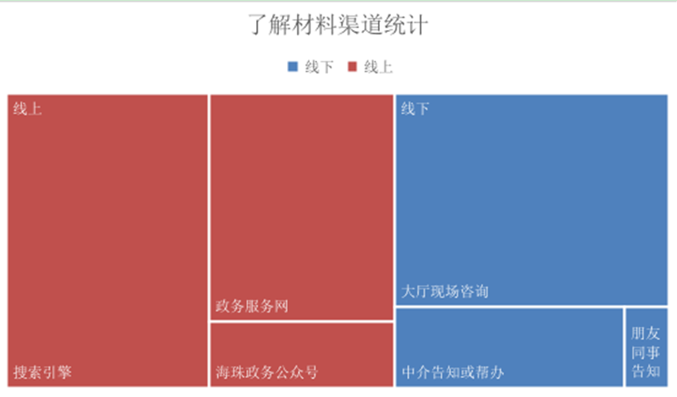
图9 了解材料渠道方面情况
- 在服务环境方面：
208位调查用户中，53位仅去过海珠政务中心，54位仅去过琶洲分中心，101位两边都去过。在101位两边都去过的用户中20位觉得海珠政务中心环境较好，剩余81位觉得琶洲分中心较好。
对海珠政务中心环境好评的主要原因是位置大、窗口多、易停车，差评原因是门卡老是堵车、室内装修不如琶洲。
对琶洲分中心环境好评的主要原因是装修氛围好、交通方便，差评原因周边停车贵。
图10 环境服务评价统计

二、街道调查统计
街道获得有效电话调查记录105份，有效当面调查记录108份，共213份。
- 在办理时间方面：
从进门开始花费的时间30分钟以内结束共101人（占比46%），1小时内结束107人（占比50%），2小时以内结束完成5人（占比2%），2小时以上0人（占比1%）。
图11 办理时间
- 在等候时间方面：
等候10分钟以内共97人（占比45%），等候30分钟以内95人（占比45%），等候1小时以内13人（占比6%），等候1.5小时以内8人（占比4%），等候1.5小时以上0人（占比0%）。
图12 等候时间
- 在满意度方面：
镇街群众总体满意度较高，无非常不满意的情况出现。办事的总体印象，非常满意174 位、满意29位、基本满意7位、不满意3位、非常不满意1位。窗口服务非常满意178 位、满意24位、基本满意10位、不满意1位、非常不满意0位。
图13 总体与窗口满意度
- 在反馈意见方面：
关于“您觉得主要是什么环节没有做好呢？您觉得窗口人员什么地方没有做好呢？”的反馈方面，受访群众主要是需要觉得需求准备证明材料比较繁琐，希望能够进一步减免材料，最好实现不用纸质材料手机办理。少量不满意用户是因为申请材料不符合要求导致的，与镇街的服务过程无关。
- 在自助办理渠道方面：
政务服务网47人用过网上办理，43人用过自助办理机，38人关注过海珠政务公众号，143人使用过粤省事小程序， 57人没有用过任何设备。
图14 自助办理渠道使用情况
- 在自助办理渠道满意度方面：
在使用过自助办理渠道的156位用户中，非常满意78 位、满意46位、基本满意8位、不满意15位、非常不满意12位。其中非常满意、满意主要是来源与不用到场办理的简单事情、例如开证明等。不满意、非常不满意主要来源与部分事情查不到、看不懂。
图15 自助办理渠道满意度
- 在到窗口次数方面：
本次调查的事项均为最多2次可办理完的事项，发现含因材料不全导致的到窗口数为：1次为184位、2次24位、3次5位、3次以上为0个。
图16 到窗口次数情况
- 在承诺时限方面：
调查发现办理用户普遍不关心承诺时限，很多用户回答不知道什么事承诺时限。发现用户更关心是到场几次、如何通知领取等问题。
- 在了解材料渠道方面：
调查发现在线上部分发现绝大多数用户会通过搜索引擎或者微信搜索，搜索链接多数会链接到本地宝等第三方渠道。部分用户是使用政务服务网查询的，使用海珠政务公众号查询的非常少。线下渠道绝大多数用户还是依赖到窗口进行咨询，部分通过中介告知，极少部分是由同事或朋友告知的。
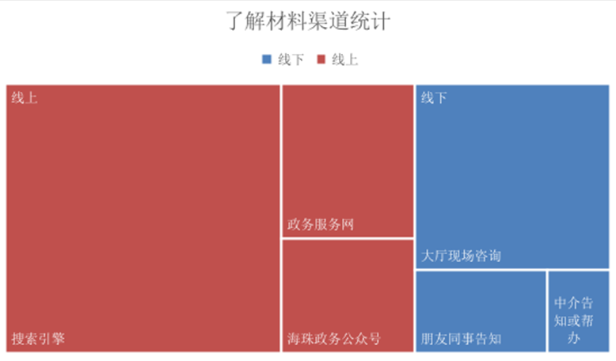
图17 了解材料渠道情况

第三章 提升对策研究

第一节 调查总结
从本次调查中可以发现，随着近10年政务服务改革与互联网+政务的普及，当前群众对政务服务已经较为满意。当前群众主要意见不是针对政务服务的，而是针对政务中心周边环境，以及政务服务的信息传播渠道，例如使用这些“便民利企”需要学习成本等问题，而且当前意见逐步变得精细化、细节化。
当前政务服务优化已经基本上由省政数局为主导推动，而不是像前几年那样依赖本地化创新。当前区级政务服务优化重点，已经从以前的“制度改革，服务提速”变为了“精细服务，提升体验”，例如帮助办事群众快速了解政务信息、帮助开车的群众解决停车问题。所以建议区政务中心引入“体验官”机制，实现精细化的服务优化。另外引入“现场管理系统”加强现场指引、现场资源、现场人员的管理。

第二节 引入“体验官”
随着政务服务由线下向线上同步发展的转变，政府要提供优质的服务，需要掌握各部门全流程的办理情况，找到制约服务的难点和痛点，但如何掌握这些真实情况，仅靠政府自身力量很难办到。通过本次公众用户调研可以发现，公众意见的参与对政务服务的提升是有显著意义的。
为了让公众意见持续参与政务服务，当前很多地区推行“改革体验官”模式，让经常办事的企业和群众成为“体验官”。他们既是办事者，又是体验者，从办事开始到办事结束，通过明察暗访的方式，对政务中心、街道政务服务大厅的服务水平进行体验，发现政府工作中存在的问题，包括服务品质、服务环境、办事流程、网办深度、工作机制等方面。提出问题与意见后，再由中心人员进行逐条核实、分类整改。

第三节 加强现场管理
根据调查结果中心、各镇街的现场服务管理还有进一步提升的空间。可以通过引入现场管理系统，加强服务资源与服务人员的管理。用科学的方法、标准、制度进行合理的梳理、组织、控制和审核，协助创建环保、安全、高效和井然有序的工作环境，建立标准流程。同时激发员工潜能、提高员工创新意识、增强团队协作精神，培养员工的环保安全意识及良好的工作素养，优化组织行为，为机构的可持续发展寻求解决之道。

第四章 服务资源管理

第一节 现场导办管理

一、大厅人员职责标准
- 人员定位
政务中心实行“全员参与，持续改善”的现场管理理念，全体工作人员都有履行现场管理职责的义务，都有责任在工作区域内维护工作环境、设施设备，确保提升窗口服务品质和工作效率。
政务中心各进驻单位明确前台工作人员，并在前台显示器上予以明示,同时确定各后台办公室责任人。
- 全体工作人员的职责
（1）严格执行中心现场管理的各项规定，接受和执行上级领导和部门的现场管理指示。
（2）积极参加和接受现场管理知识的培训，全面掌握现场管理服务标准。
（3）对自己的工作环境须不断地整理，各类办公物品、文档资料标识明确，且合理摆放。
（4）严格执行仪容仪表管理标准和接待、受理等行为规范，全面提升窗口服务形象。
（5）严格落实日常点检制度，及时解决现场管理中的存在问题。

二、导办员管理标准
- 人员配置
按岗位配置，一般情况下配备导办服务各两名。
- 基本职责
（1）服从领导安排，遵守中心各项管理规定，严格遵守作息时间和工作程序，上班、下班分别提前、推迟五分钟。
（2）上岗期间，保持良好的精神状态，做到仪容仪表端庄，正确使用服务用语，对服务对象（包括窗口工作人员）要热心、诚心、耐心。
（3）热情接待和引导办事群众。不得在岗位上玩手机或接听私人电话，手机应调为静音或振动状态，不得做看报纸书籍或吃零食等与工作无关的事情。
（4）熟悉审批事项的有关规定，配合窗口做好常见事项的疑难解答工作。
（5）导办台内的桌、椅、柜按要求摆放，做到整洁有序，不得摆放与工作无关的物品。自觉维护工作区域内的环境卫生，及时补充公共区域相关办公用品、资料等，掌握各种设施设备的运行情况，遇有损坏应及时报告。
（6）热情接待办事群众的现场投诉，详细记录投诉意见及建议，并及时上报。
（7）完成领导交办的其他事项。

三、空间指引标准
- 政务中心一至五层为政务服务大厅,六层、七层为政务管理办公室集中办公区，地下一层为停车场。
- 中心平面图区域定位摆放在公共区域明显处。指引、标识做到清楚、简洁直观。
- 中心各楼层的标识指引明确。
- 空间标识引导位置醒目、文字清晰、表述准确。

四、指引物品的管理标准
- 各进驻单位因工作需要产生的各类宣传品（包括各层纸质宣传手册、大厅宣传动画等）都需通过政务中心预审，审核通过后，在恰当位置定位摆放，到期及时撤除。
- 公告栏、看板、广告机等摆放整齐、牢固、干净。
- 内容须定期进行更换，无过期张内容。
- 版面设计美观、大方,标题明确,内容充实。
- 各部门负责人应当对摆放出来的办事指南或宣传手册定期整理、及时填补。

五、指引设备的管理标准
由政务中心统一配备管理各类指引设备，并在恰当位置定位摆放，并且由导办人员进行指引使用。发现设备故障及时报政务中心维修解决。
- 触摸屏
（1）触摸屏浏览信息用手指代替鼠标单击所指的内容。
（2）仅供服务对象查询信息和服务指南使用，不提供其他网络服务。
（3）应定期对人员进行相关内容的培训。
- 叫号机
（1）叫号机供各个区域窗口服务对象使用。
（2）服务对象在屏幕上找出自己办理的事项，用手指代替鼠标单击所指的内容(如需帮助，可咨询导服员)。
（3）从下面热敏纸口领取号码。
（4）请勿用湿手触摸屏幕，以免重复大量出号。
（5）请勿自行开关和重启叫号机。

第二节 窗口服务管理

一、窗口设备的管理标准
本手册办公设备所指的是，供政务中心工作人员在工作中长期使用，并在反复使用中基本保持原有实物形态和功能的生产资料和物质资料的总称。具体包括：办公桌、文件柜、电脑、打印机、复印机、电话机、传真机、叫号器、评价器、照相仪、笔筒等。
- 办公设备的定位标准
通过整理后，对办公现场所需的设备根据现有空间进行科学合理的布置和摆放，以便能以最快的速度使用，存取、寻找物品（文档资料），在最有效的规章制度和最简捷的流程下完成工作。
（1）窗口受理台面定位标准
将绿色植物、评价器、显示器、打印机按照政务中心规定的标准进行摆放。
（2）办公桌面设备定位标准
各窗口按照自行的实际情况制定摆放标准，但需做到区域统一。基本的标准配置为显示器、打印机，显示器摆放在工作台面上标签标识的固定位置，打印机统一贴边摆放在办公桌上。
- 办公设备的使用标准
（1）办公台面的使用
①中心各办公室办公台面仅允许摆放电脑显示器、鼠标、文件架、文件、文具、小型绿化盆栽、饮用水杯 、电话等办公必备物品，所有桌面上的物品需定位摆放，使用完后的文件、物品等及时归位，保持干净,无灰尘、无杂物及无规定以外的物品。各个桌面由各使用人员自行清理。
②每天上下班前需按要求自检；因事需离岗5分钟以上的工作人员应将台面物品归位后再离开。
③电脑显示屏、键盘等外表无灰尘、污渍和多余粘贴物；电脑主机上不得放杂物；电源线、信号线布局合理，无安全隐患(如裸线上挂物等)，并做到离地处理(离地15公分以上)。
④各设备的电源线缆应处于安全、整洁状态；电源插线板、电源线不得触及地面，各电缆线上需有标签标识，线缆在地面固定铺设的必须安装专用的防护设施。
⑤传真机、碎纸机、复印机、打印机、等设备均配有操作指引示意图，清晰易懂。
⑥办公区域文件柜摆放整齐，无污渍，柜面有标识，柜顶无杂物，明确责任人。

二、窗口物品的管理标准
- 办公物品
（1）由各进驻单位自行制定标准，中心的基本配置为：
中心文具存放普通标准
物品种类 | 数量 | 存放位置
黑色水笔 | 1支 | 第一格抽屉内
圆珠笔 | 1支 | 第一格抽屉内
铅 笔 | 1支 | 第一格抽屉内
回形针 | 1盒 | 第一格抽屉内
燕尾夹 | 1盒 | 第一格抽屉内
起钉器 | 1个 | 第一格抽屉内
便签纸 | 1本 | 第一格抽屉内
胶 水 | 1支 | 第一格抽屉内
剪 刀 | 2支 | 第一格抽屉内
（2）较大件的办公用品如订书机、计算器等放在办公用品抽屉内。
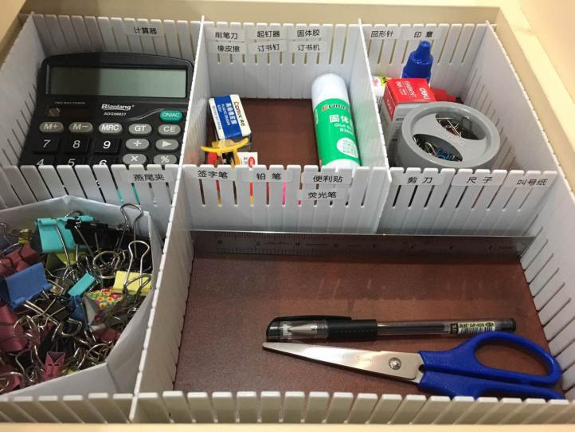
（3）印章按需要放置于印章盒内，摆放整齐。
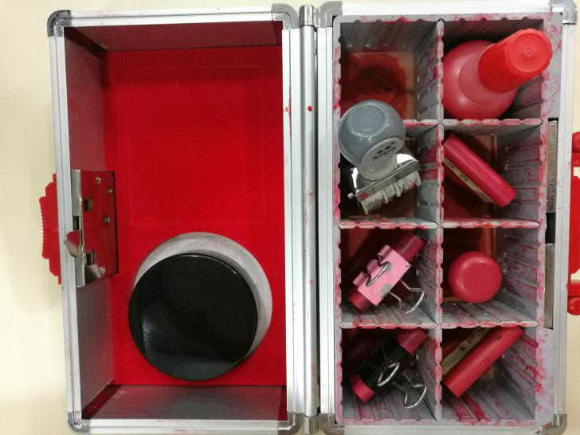
（4）及时清理不可使用的办公物品，并对各办公物品分类存放。
（5）抽屉内所有物品整洁干净、分类放置，公私物品分离，摆放有序。
（6）三层抽屉分类摆放物品：
第一层，统一配置抽屉整理格，用隔层分隔，整齐摆放常用的办公物品；
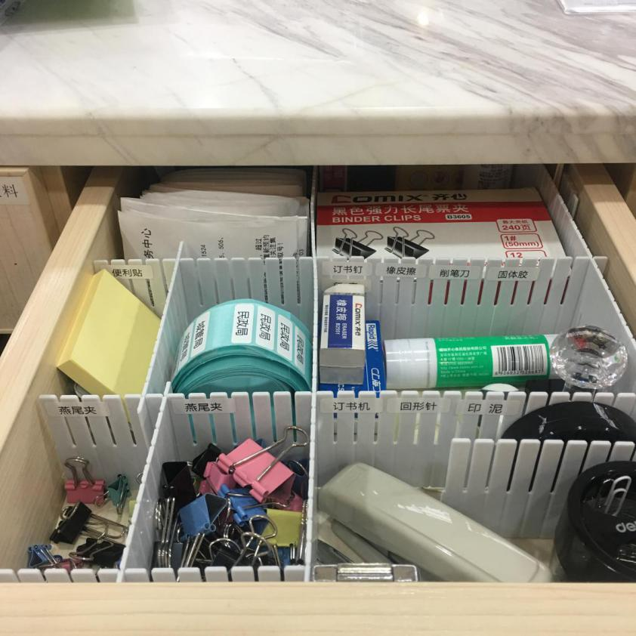
第二层，放置不常使用或体积相对较大的办公用品或文档资料；
第三层，可放置私人物品。

三、私人物品的管理标准
- 工作人员私人物品的保管：衣物、书籍、护手霜等个人用品，密封袋装食品、水果、饮料等私人物品可存放在个人更衣柜、后台办公柜指定抽屉或私人物品柜，除以上指定的其他地点不得存放私人物品。
- 私人物品存放标准：所有存放私人物品的柜子、抽屉，均张贴私人物品标签。个人办公区域内的私人物品橱柜标签编号，无需注明使用人，更衣柜需上锁并标明使用人。

四、文件资料的管理标准
- 工作现场文件资料
各窗口（科室）根据工作需要，按照方便存取原则，将各种文件资料定位分类放置在资料架、抽屉、文件盒等处，做到摆放整齐，保持整洁干净，并按照规定标识清楚。
- 办公室文件柜内及货架上的文件资料
应将各种文件、参考资料、表格、单据等放入文件盒、文件夹或直接放入资料柜中，同时编制文件柜存档总表贴于柜子外部或内侧。
- 常用办公文件资料
经常使用的办公文件、票据不能散乱放置于办公桌上，应分类放进文件夹、文件盒、资料柜中；文件盒、文件夹、资料柜定期清洁，做到无积尘，无污渍，无破损，标识标签规范统一。
- 文件资料的处理
应经常对文件、资料进行整理，及时清理过期或无用的文件资料。

五、电脑信息文件的管理标准
- 电脑分区
（1）各办公室、窗口工作人员使用的电脑应遵从政务中心有关使用安全、资料保密、病毒防护和上网等方面的规定。
（2）电脑磁盘的分区应按照工作需求和磁盘特性进行，操作系统和程序应使用单独的分区，一般情况下为C驱动盘，其他的分区可根据需要进行。工作文件和资料不应在系统区储存，以避免系统损坏时造成损失，建议电脑磁盘按功能划分为：
C 盘：存放运行程序和应用程序文件；
D 盘与E 盘：存放单位所有和工作有关的文件，文件命名方法采用：文件主题、内容发生时段两个要素，概要地反映文件特性；
F 盘：仅用于存放系统分区的备份文件和虚拟内存页面文件。
- 桌面管理
（1）背景设置：政务中心各窗口统一使用有中心LOGO的桌面及屏保。
（2）除系统形成常用文件夹、快捷键、我的文档、我的电脑、网上邻居、回收站等外，桌面文件夹不得超过12个。自设桌面文件夹最多不得超过四个，分别为办公文件夹、私人文件夹、临时性文件夹、应用程序文件夹，不得出现一般性文件信息资料。
（3）控制文件夹内文件数目。文件夹内文件数量一般控制在50个以内，过多则会影响查看并降低打开速度。
（4）注意结构的级数。分类的细化必然带来结构级别的增多，级数越多，检索和浏览的效率会越低。整个结构最好控制在2-3级，并与自己经常处理的信息相结合。
（5）按类型分类。使用按照“类型”分组排序，并显示文件的详细信息，使文件的类型、大小、修改日期一目了然。
（6）设置系统自动还原功能，关机后系统自行清理电脑使用者下载的文件或安装的软件，再次启动电脑时系统还原至统一设置。
- 文件管理
（1）电脑中不能有失效文件，重要文件必须设置密码，离开半小时以上必须锁定桌面，避免无关人员看到文件。
（2）每月定期清理文件，对不必要的或已经超过保存期的文件移到删除文件临时存放，经确认后作永久删除。
（3）需要永久、长期保存的电子文档、资料应形成纸质和办公软件等双套介质材料归档保存。
（4）重要的电子文档应进行备份，以免电脑出现故障时文件丢失。
（5）电子文件的归档和备份尽量采取压缩的格式，以节约磁盘空间。

第三节 周边服务设施管理

一、公共区域清洁的管理标准
- 清洁标准
（1）公共区域保洁要求及标准
①大厅内的设备，如填单台面、椅子、沙发、叫号机、触摸屏、饮水机等要经常清洁，保持光亮、明净、完好无损，及时整理大厅桌椅等公共服务设施。
②所有大厅墙面、墙角及天花板每月清洁，做到无尘、无污渍、无污物、无蜘蛛网。
③每天对地面进行循环尘推，地面保持无脚印、无污迹、无痰迹、无烟蒂、纸屑和垃圾灰尘。
④玻璃大门、窗户没有手印及灰尘，保持干净、完好无损。
⑤垃圾筒要保持光亮、清洁、无灰尘、无痰迹。
⑥消防器材上及内的灰尘要及时清除，无涂写粘贴之物。
（2）会议室及培训室保洁要求及标准
①定期保洁会议室及培训室，做到干净无尘、无痰迹、无烟蒂、无异味。如有地毯，则需定期吸尘、清洁。特殊污损应及时处理。
②家具清洁应做到干净，无浮尘、污迹、水迹、锈斑等。
（3）公共卫生间保洁要求及标准
①卫生间每天第一次清洁工作必须在政务中心上班前做好，并且做到随脏随清，保持地面清洁、无杂物、无水迹、无脚印、无毛发、无异味、冲水道要畅通。
②卫生间的门保持干净、无划痕，把手光亮、干净，槅门上下左右无灰尘，无乱涂画。
③墙面四周做到无水渍、无污渍、无蜘蛛网。
④卫生间内镜子及金属部分，应保持干净光亮，无浮尘、污渍、手印、水迹、无锈斑。
⑤洗手台、洗手盆内外上下，清洁无污物。
⑥天花板上无污渍、无漏水或有小水泡现象，保持干净、清洁，完好无损。
⑦小便器内外、四周无黄迹、干净爽亮，蹲（座）便器四周干净、干爽。
⑧拖把池内无脏物、积物，池壁干净无污垢。
⑨纸篓套袋，篓内杂物及时清理。
⑩室内空气要保持新鲜，通风器设备要清洁，确保运行正常，并配好中心认可的品牌卷筒纸和洗手液。
- 清洁的监督与检查
（1）物业管理公司设有专人负责政务中心的卫生清洁管理工作，每日巡查并及时处置存在问题。
（2）导办员每日检查所负责区域的清洁情况，发现问题，及时向值班干部反映，或直接反馈清洁工进行处置。
（3）政务中心定期检查所有区域卫生清洁情况，视具体情况及时处理或与物业管理公司沟通处理。

二、前台、办公室清洁的管理标准
- 办公桌物品按现场管理标准化要求进行摆放，及时整理，确保物品干净无污渍，工作台面每天擦拭一次，及时清理纸屑杂物。
- 抽屉物品有序摆放，每周清理一次，保持干净整洁。
- 计算机、打印机和扫描仪等设备定期进行清洁保养，确保无尘无污物并能正常使用。
- 办公区域地面应每天进行打扫和清洁，注意清理卫生死角，确保地面干净无污渍；门、窗保持明亮干净，窗台无杂物。
- 报纸、过期文件数据应合理设置存放地点，整齐存放，不可出现在窗口的工作区域。
- 垃圾桶应定期进行清理，保持外观整洁干净，桶旁无垃圾散落。不得向垃圾桶倒液体和气味较重的垃圾，通常垃圾桶内垃圾超过三分之二时以及每日下班后需及时清理垃圾桶。

三、照明设备的管理标准
- 电闸控制面板标识清晰,控制对象明确。
- 空调开关、照明设备面板标明控制对象标识。
- 灯管整洁干净，灯光照明控制适宜。
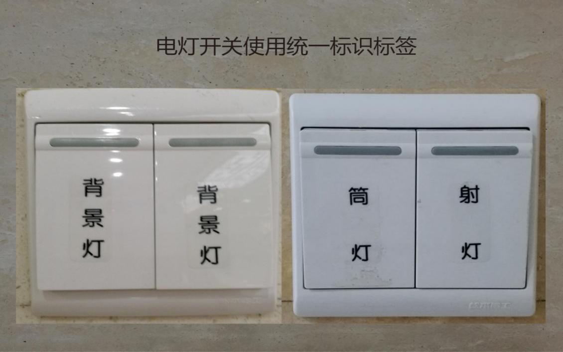

四、通风设备的管理标准
- 空调温度控制适宜（冬季≤24℃，夏季≥26℃）。
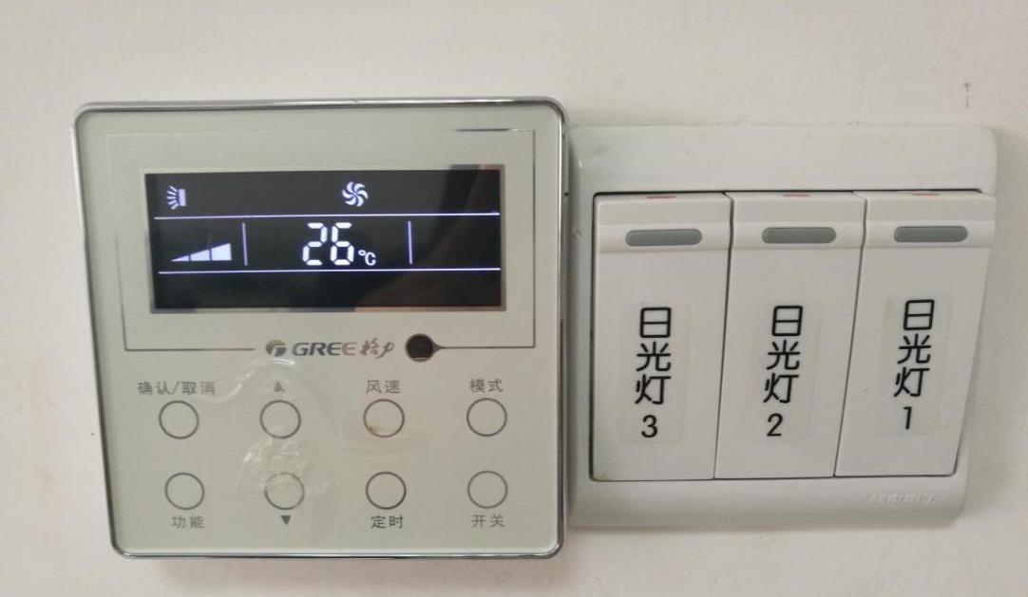
- 办公时段打开通风设备，确保通风、驱散异味。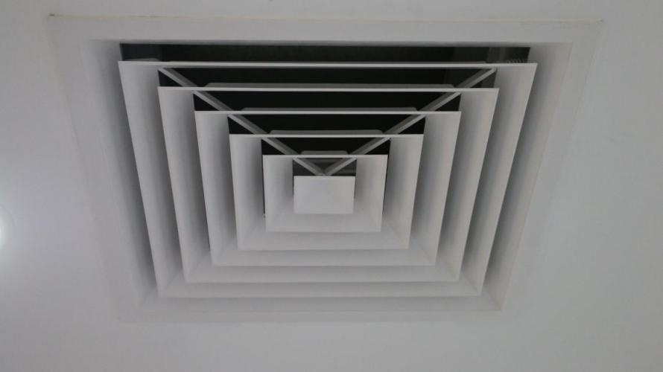

五、公共区域清洁物品的管理标准
在各楼层的固定位置，设有公共清洁工具存放区，主要放置公共清洁工具，包括拖把、扫把等。设立拖车临时存放区，主要放置清洁用车等。

六、库存物品的管理标准
- 库存物品的放置地点为仓库，按存放期限设定先进先出的存放原则。
- 库存物品使用大小合适的整理箱储存，并用货架的形式离地摆放。
- 库存物品应分类存放，放置整齐、有序，在货架相应位置贴上标签定位。
- 货架规格颜色统一、放置整齐，保持干净，货架表面无积灰、无杂物。

七、周边设施维修的管理标准
- 公共设备维修
公共设备维修由政务中心负责，安排设备管理员定期对公共区域房屋和设备设施进行巡回检查，开展日常保养，发现故障或损坏及时修理，保障正常使用。
（1）日常报修
设备管理员接到报修后，应及时核查情况，开展维修。简单故障尽快完成。修理完毕后应将维修情况回复报修人。设备在质保期限内的，由政务中心联系设备供应商上门维修；超过质保期限的设备联系特约设备维修人员上门维修。
（2）紧急抢修
公共设备设施损坏，影响中心安全运行及政府对外形象时，应进行紧急抢修。复杂维修当抓紧进行，尽快恢复大厅正常运行秩序。
- 办公设备维修
中心工作人员要按正确的规程使用办公设备，负责设备清洁和网络安全，发现设备异常及时报告政务中心，维修人员根据具体情况选择自行处理和找专门机构维修，不能当即处理的故障，设备管理人员应填写设备维修单提出具体维修建议与维修所需时间等。（设备维修申请表详见附件5）
- 大厅公用设备维修
对大厅公用设备，设备管理员每天进行巡查，发现设备故障根据具体情况选择自行处理或报政务中心维修解决。

八、各类设备的操作注意事项
- 碎纸机
（1）碎纸前请先清理订书钉、回型针等，请勿将金属和塑料对象放入碎纸机。
（2）严禁在碎纸机通电情况下将手指伸入碎纸机的碎纸口内。
（3）标准吃纸量每次2-3张，最大吃纸量4张，平时碎纸量应低于最大吃纸量。
（4）碎纸机连续使用不得超过30分钟。
（5）禁止放入碎湿的纸、复写纸、布类及塑料袋等杂物。
（6）当碎纸屑满时，超过2/3时应及时清理。
（7）卡纸自动退回后，因纸太小无法拔出时，须先切断电源，再进行故障排除。
- 饮水机
（1）请按相应标志使用按钮取水，停止按钮后请等待几秒再取杯，以免浪费水。
（2）使用按钮时请勿用力过猛以免损坏按钮。

第五章 服务人员管理

第一节 仪容仪表标准

一、着装范围
大厅全体工作人员（临时顶岗人员也应尽量着正装）。

二、着装要求
- 男士
（1）上岗期间必须着统一的工作服或制服，保持干净平整，无褶皱，无破损，无污迹，衣扣完好。
（2）不染发（除黑色外），不光头，不留长发。
（3）保持手部的清洁，不留长指甲，指甲长度不超过2MM。
（4）手腕部除手表外不得戴有其他装饰物，手指不能佩戴造型奇异的戒指，佩戴数量不超过一枚。
（5）佩戴眼镜者需佩戴无色镜片，不得佩戴茶色或其他有色镜片。
（6）保持面部清洁，不得留胡须和鬓角，保持鼻孔清洁，平视时鼻毛不能露于鼻孔外。
（7）西裤裤脚的长度以穿鞋后距地面1CM为宜；衬衫袖口的长度应超出西装袖口1CM为宜，袖口须扣上，衬衫下摆须掖在裤内。
（8）穿着深色袜子，如黑色、深蓝、深灰色袜等；着黑色皮鞋，光亮无尘。
- 女士
（1）上岗期间必须着统一的工作服或制服，保持干净平整，无褶皱，无破损，无污迹，衣扣完好。
（2）衬衫袖口须扣上，衬衫下摆须掖在裤内或裙内。
（3）佩戴耳钉数量不得超过一对，式样以素色耳钉为主，不得带其它耳部饰品。
（4）手腕部除手表外不得戴有其他装饰物，手指不能佩戴造型奇异的戒指，佩戴数量不超过一枚。
（5）佩戴眼镜者，需佩戴无色镜片，不得佩戴茶色或其他有色镜片。
（6）工作期间不得使用浓烈香水，不可将项链露于衣外。
（7）不染异色头发（除黑色、浅棕色外），头发要挽起并用头饰固定，短发要合拢在耳后。
（8）保持手部的清洁，不留长指甲，指甲长度不超过2MM，不得涂有色指甲油。
（9）保持淡妆（浅唇膏、少粉底、轻描眉），不可在岗位上补妆。
（10）穿裙装时，应穿着连裤肉色（黑、灰色）丝袜，丝袜不得有挑丝、破损的情况（炎热夏季，可不穿丝袜）。女士裤装时秋冬袜子应选择黑、深蓝、深灰色。
（11）女士着中高跟皮鞋，鞋跟高3-5CM，忌穿颜色鲜艳、无后跟带鞋子。

三、特别要求
- 工作人员统一着装时，不得有下列行为：
（1）男式衬衫下摆外露于裤腰外。
（2）穿长袖衬衫时挽袖子或不扣袖扣。
（3）系领带时不扣领扣。
（4）穿拖鞋。
（5）其他有损形象的行为。
- 女性工作人员怀孕时体型发生显著变化的可不按照本规定着装，但必须得体大方。
- 工作时间以外，参加中心组织的会议等重大活动时，需按本规定着装。

第二节 肢体语言
肢体语言能够体现服务人员的工作态度和精神风貌，工作人员应对自己的举止加以注意。

一、举止要求
站姿应挺拔，收腹挺胸不弯腰；走路时昂首挺胸步伐轻松；坐姿应端正文雅，不要趴在桌子或斜躺在椅子上；下蹲拾物时应自然大方得体。

二、语言要求
语言使用需文明礼貌，语态要亲切谦和，要常用敬语，杜绝使用文明禁语；在使用电话、办理业务、接受咨询时语气平和，坚持使用“您好、请、对不起、谢谢、再见”等十字文明用语；接电话应主动自报单位。

三、行为要求
在服务对象面前或工作场合不能吃东西、化补妆、吸烟、串岗闲聊、看报纸小说杂志、大声喧哗、吹口哨、睡觉、伸懒腰、打呵欠、挖耳朵、掏鼻子、剔牙齿、修指甲、趴伏在办公桌上、将脚翘放在办公桌上、跷二郎腿、嬉笑打闹、玩手机、接打私人电话等。

四、服务要求
在接待服务对象时应面带微笑，真诚热情，要有耐心。办理业务，接受咨询时应当尽可能使服务对象满意；服务对象提出意见、建议和批评时，应耐心听讲，不予争辩，有则改之，无则加勉；服务对象因误解出言不逊时，要克制自己，耐心解释，不与之争吵，并及时向首席代表汇报，尽快妥善解决；重大问题要及时报告大厅管理负责人。

第三节 受理行为标准

一、接待礼仪标准
当办事群众走近受理台1米范围内，主动问候：“您好”，“请问您办理什么业务”，“您需要什么帮忙”，注意身体正面朝向顾客，态度亲切友善，目光注视，面带微笑。
当领导来检查或视察工作，本单位领导介绍到本窗口时，没有办理业务的工作人员应主动起立，按站姿要求站立，面带微笑，做到有礼节礼貌。

二、业务办理标准
- 工作人员要精通业务，熟悉本窗口工作职责，认真执行“一次性告知”和“首问责任制”。
- 对服务对象报送的资料，要认真负责，对不能办理或不能马上办理的事项，应详细向服务对象说明原因。
- 在递交受理单、各类证书等书面单据时，必须将单据正面朝向办事群众双手递上。
- 当办件结束后，应主动邀请办事群众说对自己的服务作出评价。

第四节 服务心态

一、服务心态的定义
服务心态是指政务中心全体工作人员在与利益相关方交往中所体现的为其提供热情、周到、主动服务的欲望和意识，即自觉主动做好服务工作的一种观念和愿望，它发自服务人员的内心。

二、窗口工作人员服务心态
- 主动服务的心态
- 注重细节的心态
- 责任的心态
- 进取的心态
- 协作的心态

三、微笑的三大原则
- 主动微笑原则
- 真诚微笑原则
- 天天微笑原则

四、服务心态的养成
全体工作人员都应养成端正良好的服务心态。在准确定位角色的基础上，树立正确的服务理念，以积极主动的服务行为，提高自身的服务水平，争取提高服务对象的满意程度，做高效优质的，受服务对象欢迎的服务。

